微信公众号缴纳住宿费指南
为方便学生缴纳住宿费，中国农业科学院研究生院财务处特推出微信公众号缴费方式。如有需要报销，在缴费前务必与导师沟通好支付方式（汇款、支票、公务卡等）及开具发票信息（单位名称及纳税人识别号），微信公众号缴费一旦支付成功，费用无法退回。微信公众号缴费支持绑定公务卡进行缴费。微信公众号缴费指南如下：

一、关注微信公众号
- 搜索微信公众号：北京中农研科技服务中心有限公司（微信号：gh_cf2a3bdde728）；

- 或者扫描下方二维码
- 点击关注
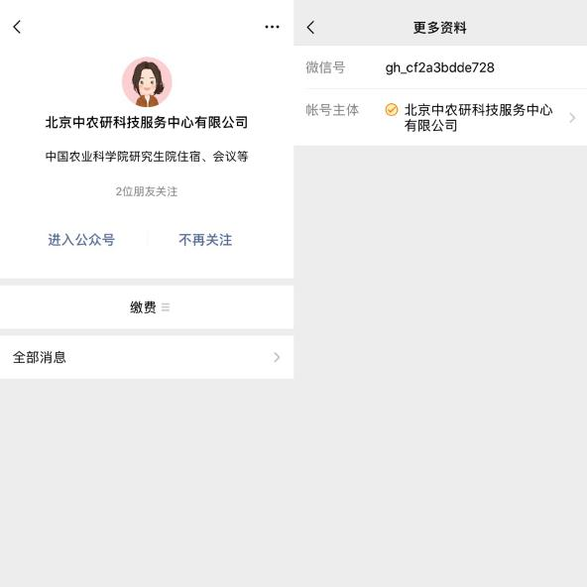
- 缴费
- 点击公众号下方“缴费”
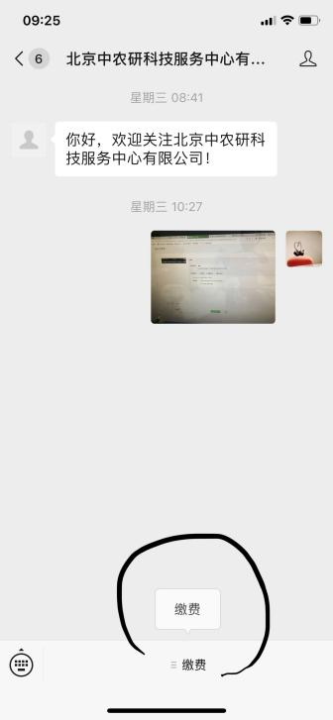
- 选择“查询缴费”
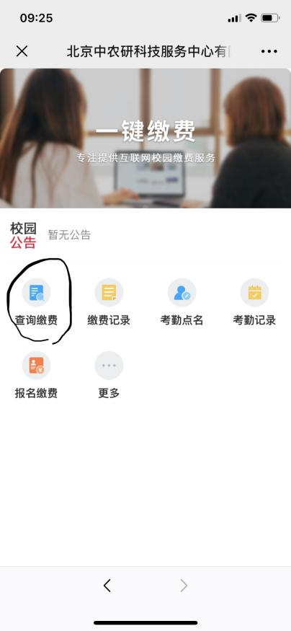
- 输入“姓名”、“学号”，点击“查询费用”
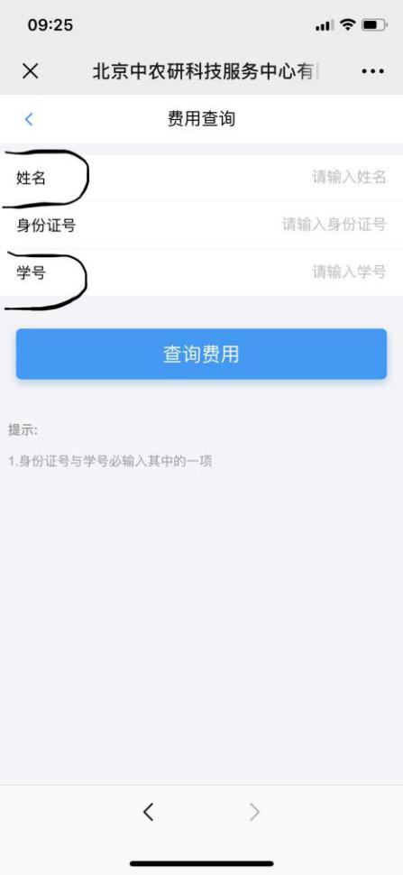
- 选择“立即缴费”
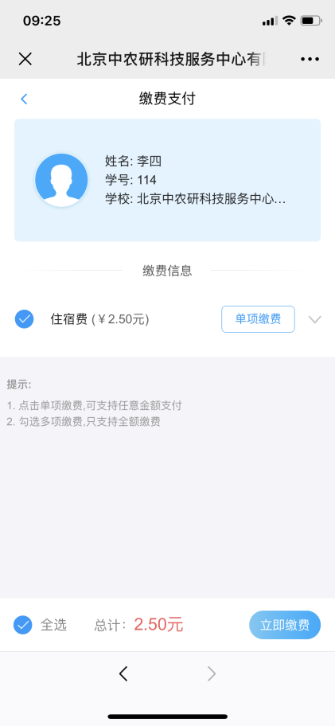
- 选择“立即支付”
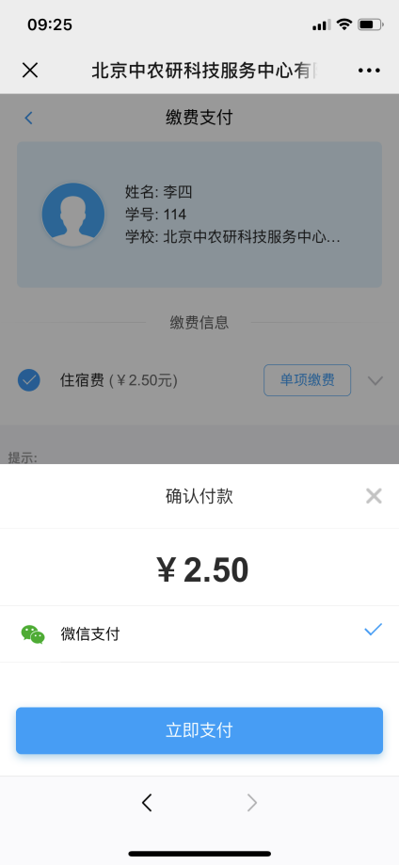
三、查询缴费
- 点击“缴费记录”
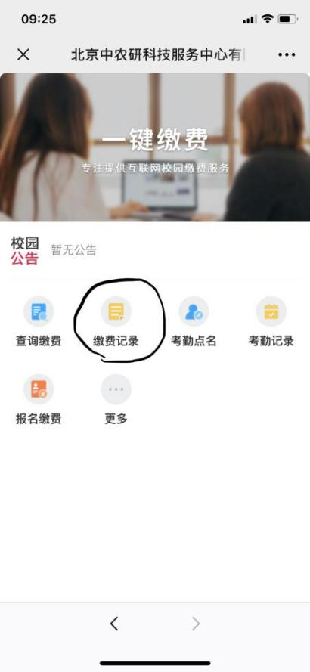
- 输入“姓名”、“学号”，点击“查询缴费记录”
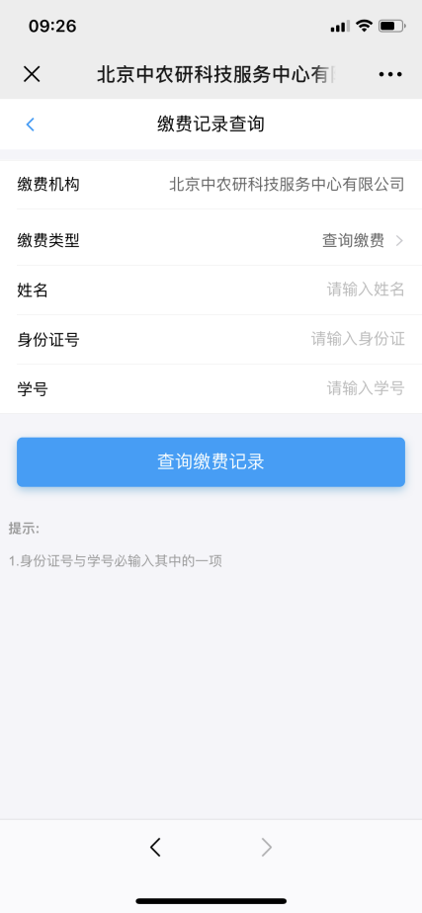
- 可以查询到所有微信公众号缴费记录
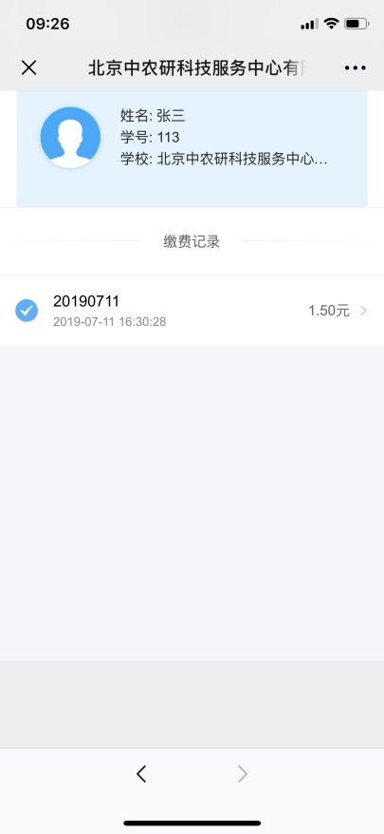

四、发票
需要发票的同学请于2019年9月30日前到研究生院财务处420房间登记学生信息及发票信息（单位名称及纳税人识别号）。

